# 实验报告　RIP2路由实验

### 定长

**一、实验小组拓扑**

拓扑图：

**A**

**B**

**C**

**D**

**E**

e0

e0

e1

e1

e2

e2

e0

e1

e0

e1

e2

e2



e0

e1



(6-1)

(6-2)

(6-2)

(6-3)

(6-3)

(6-4)

(6-4)

(6-5)

(6-5)

(SW6-1)

(SW6-2)

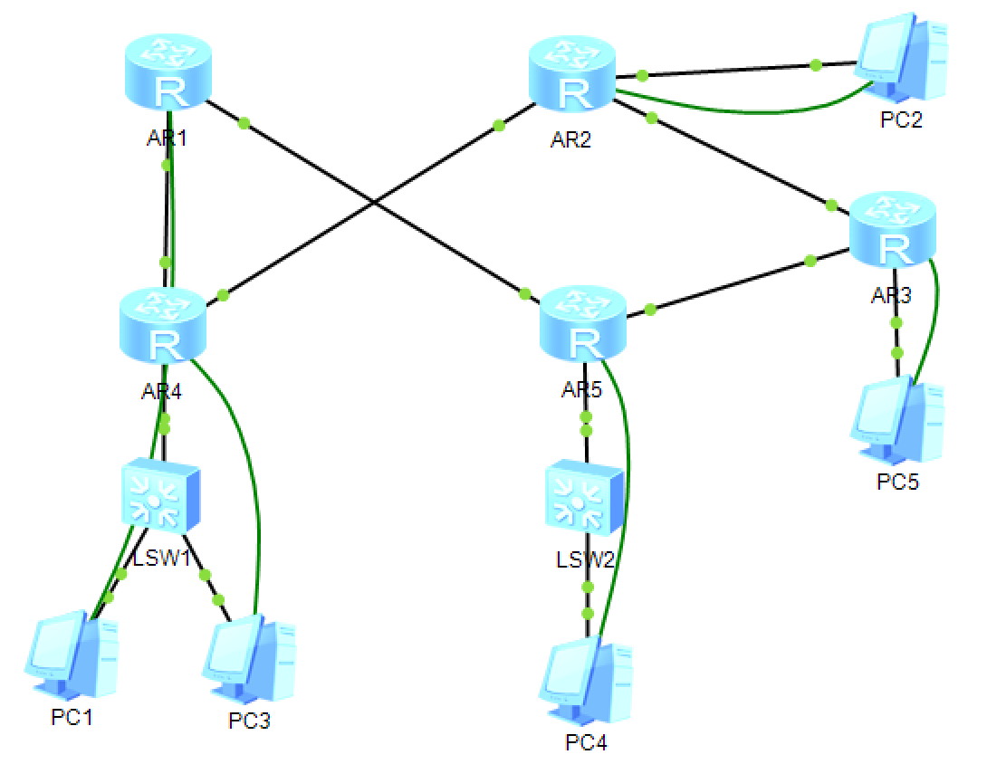

**二、实验准备**

由上述的实验拓扑图可知，该拓扑图中共存在9个网络，那么所需要的网络地址一共需要9个，路由器所在的网络连接的主机数最多为3，共需要至少6个ip地址(接口1个ip地址，pc机需要2个ip地址，1个网络地址，1个广播地址)，那么网络位的分配最小为子网4位，主机3位。通过上述分析可知，可以采用C类地址来进行网络划分，网络位4位，主机位3位，所对应的的子网掩码为29位。

1、路由器网络地址方案设计

|  |  |  |  |
| --- | --- | --- | --- |
| 路由器序号 | E0 | E1 | E2 |
| A | 219.246.79.9/29 | 219.246.79.17/29 |  |
| B | 219.246.79.41/29 | 219.246.79.49/29 | 219.246.79.34/29 |
| C | 219.246.79.25/29 | 219.246.79.18/29 | 219.246.79.33/29 |
| D | 219.246.79.10/29 | 219.246.79.65/29 | 219.246.79.58/29 |
| E | 219.246.79.73/29 | 219.246.79.50/29 | 219.246.79.57/29 |
|  |  |  |  |

2、PC机设置方案

|  |  |  |
| --- | --- | --- |
| 主机序号 | IP地址 | 网关 |
| 6-1 | 219.246.79.26/29 | 219.246.79.25/29 |
| 6-2 | 219.246.79.42/29 | 219.246.79.41/29 |
| 6-3 | 219.246.79.27/29 | 219.246.79.25/29 |
| 6-4 | 219.246.79.66/29 | 219.246.79.65/29 |
| 6-5 | 219.246.79.74/29 | 219.246.79.73/29 |

**三、实验内容**

**1、为各个路由器，主机设置ip地址**

**1）路由器作)**

设置路由器AR1的e0和e1的ip地址：

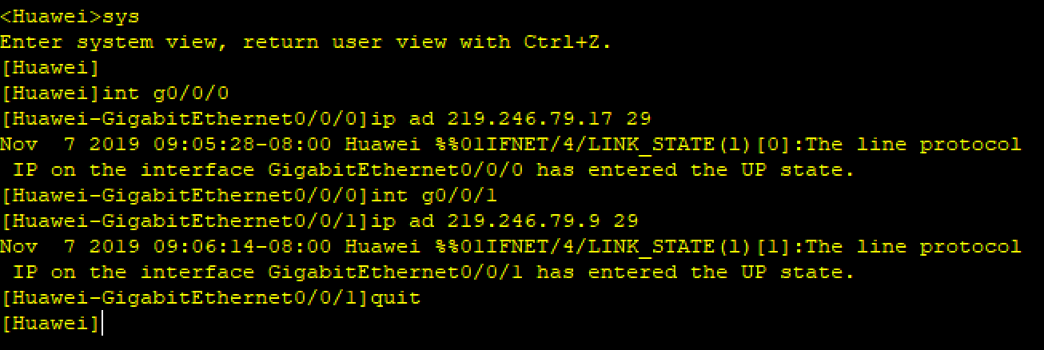

设置路由器AR2的e0、e1和e2的ip地址：

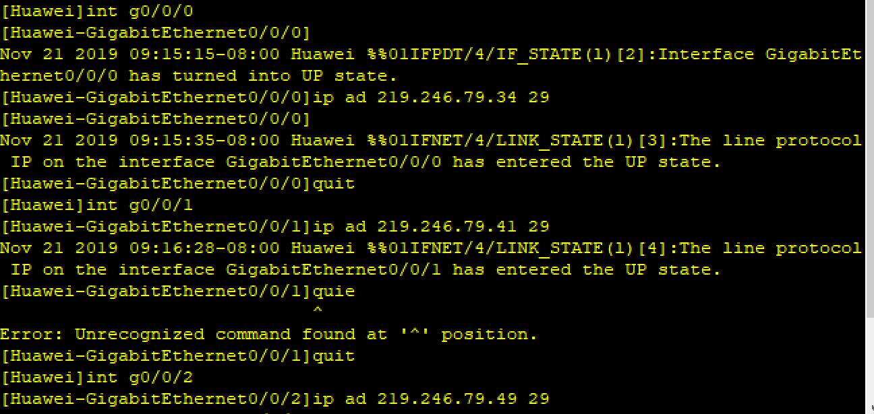

设置路由器AR3的e0、e1和e2的ip地址：

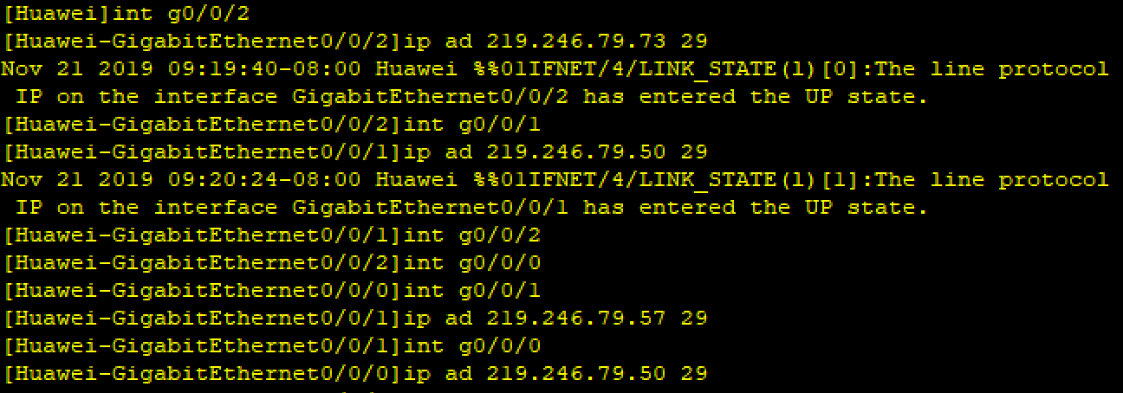

设置路由器AR4的e0、e1和e2的ip地址：

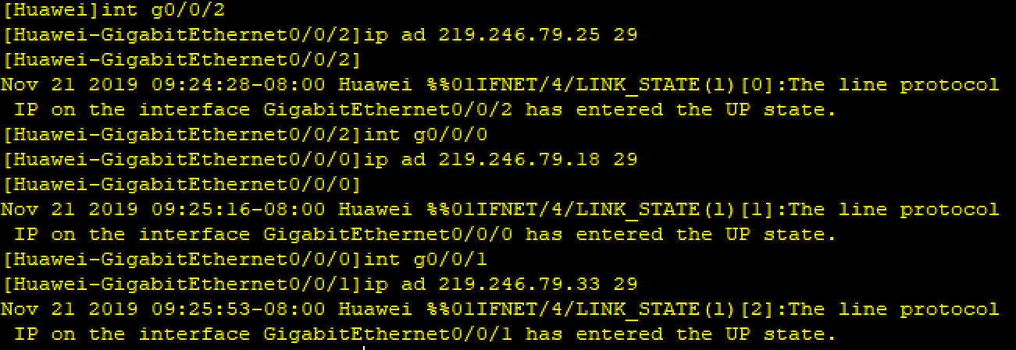

设置路由器AR5的e0、e1和e2的ip地址：

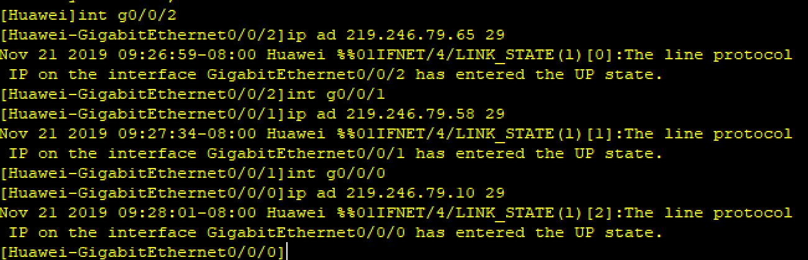

1. **主机**

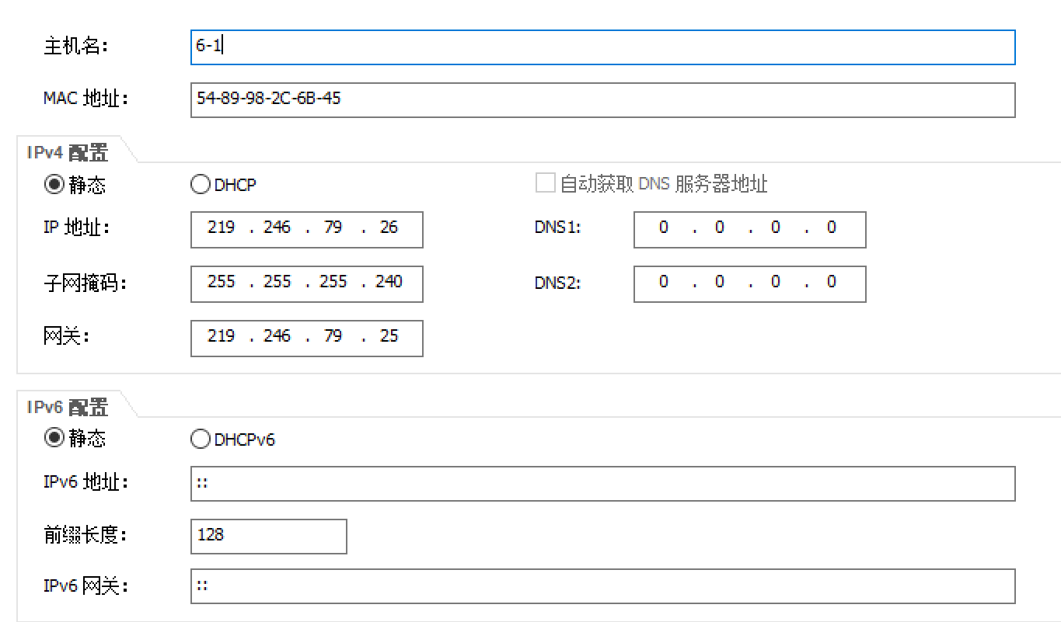

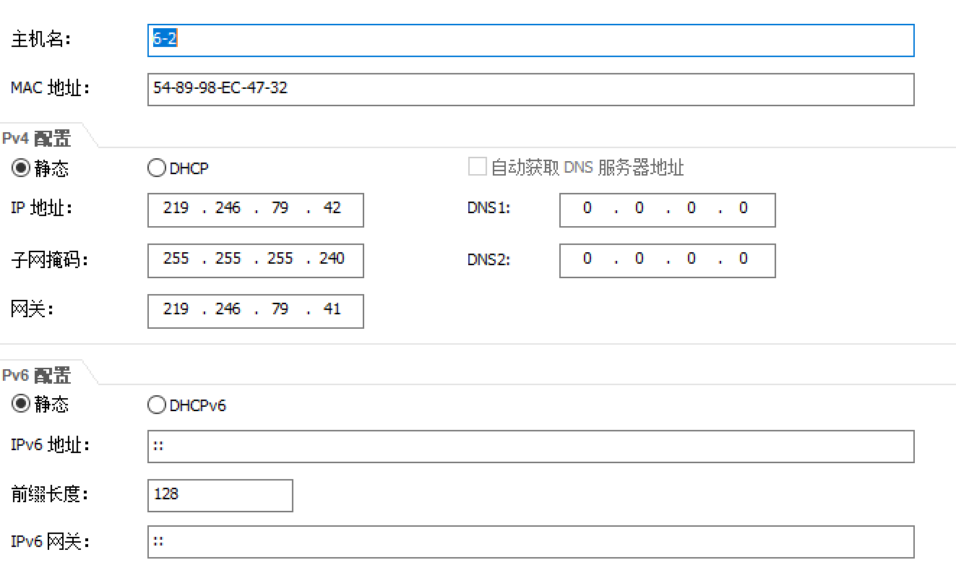

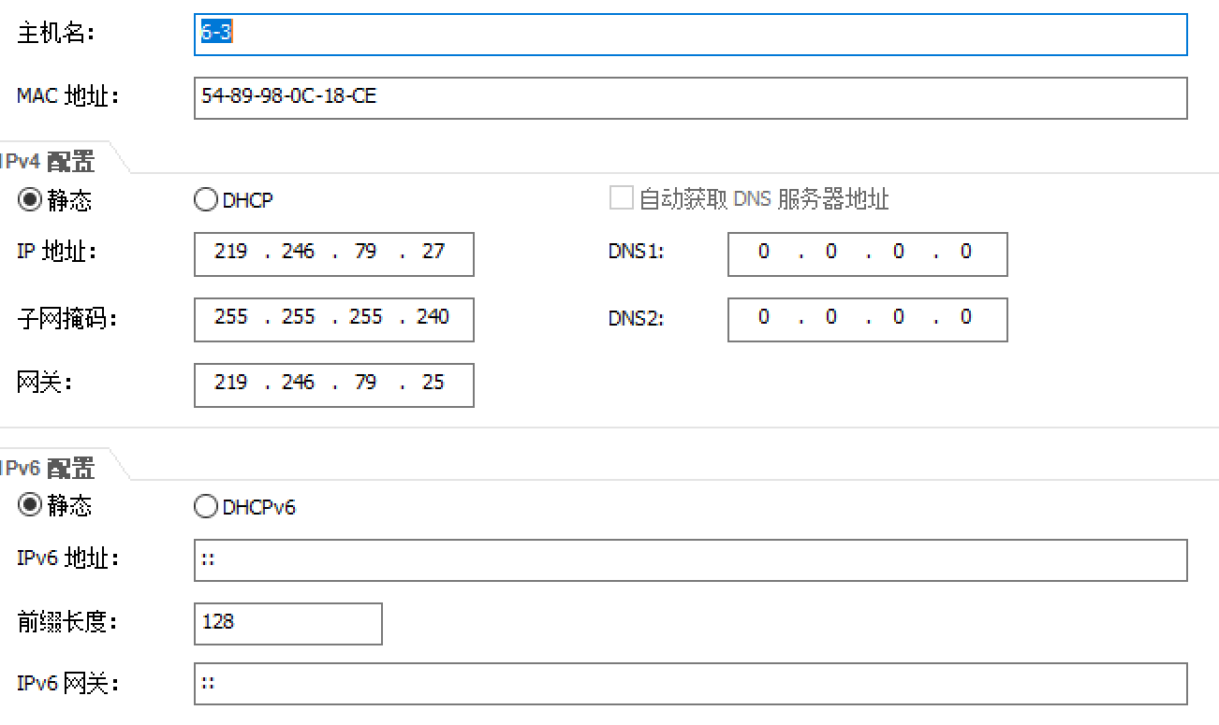

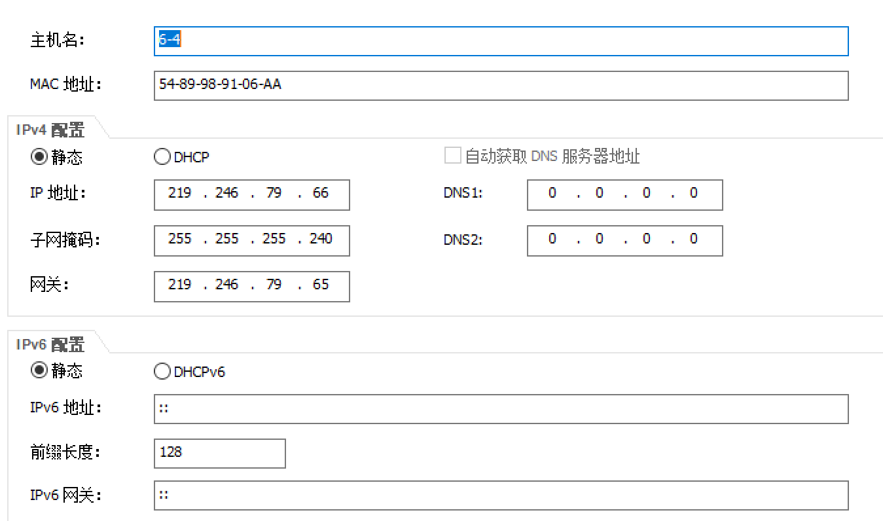

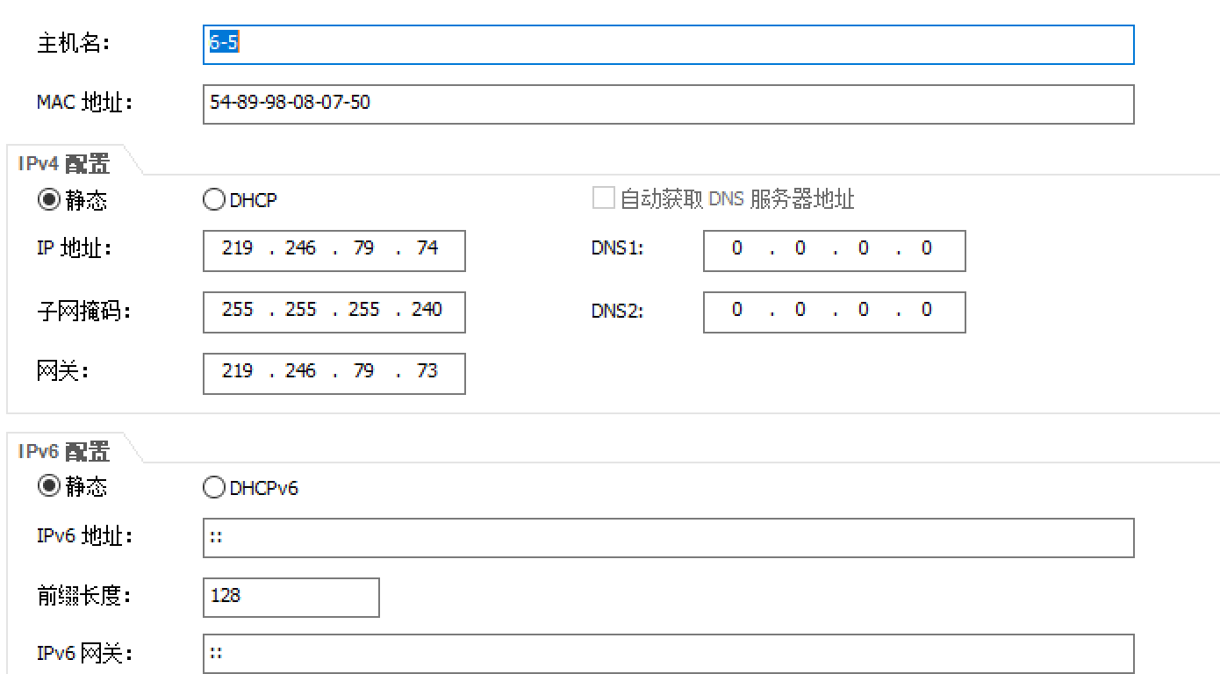

1. **配置路由协议**

**AR1:**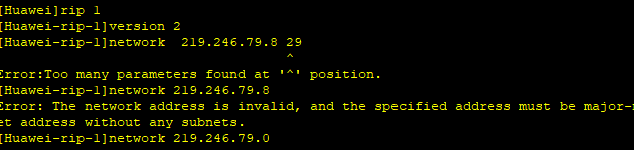

**其余同上**

**3、在系统视图下查看路由表信息**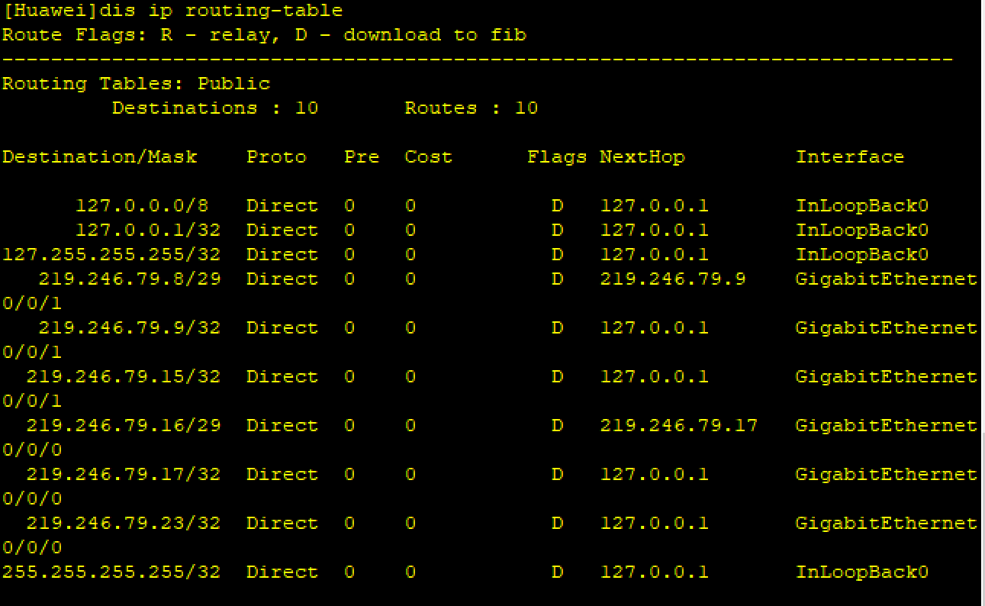

**4、测试网络的连通性**

测试各个路由器之间，各个主机之间，主机与路由器之间使用ping、tracert命令进行测试，分为以下几个步骤：

1. 验证路由器AR1与路由器AR2之间的通信

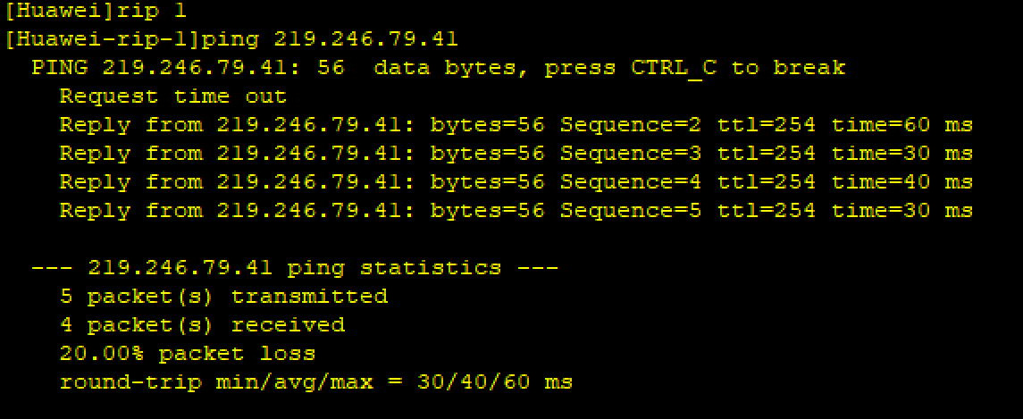

1. 验证路由器AR2的e1网络下的PC2与AR3进行通信

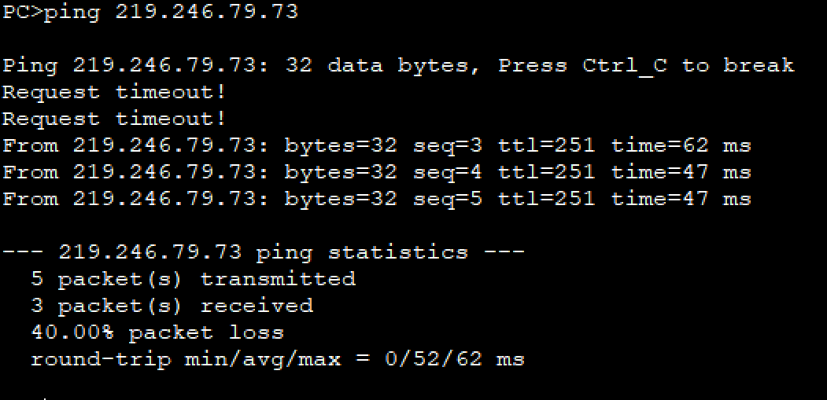

1. 验证路由器AR2的e1网络下的PC2与路由器AR3的e1网络下的PC5进行通信

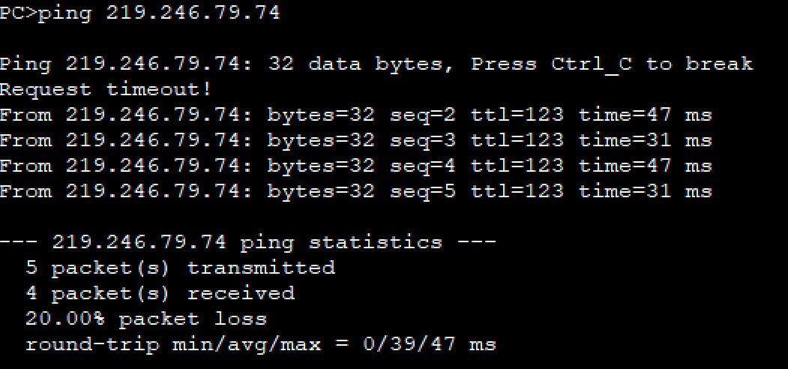

**5、RIP2的报文认证实验：**

**对哪个路由的接口设置报文认证，就在相应路由器的相应接口试图下，进行如下配置可启动报文认证：**

**[Quidway-Ethernet 0/0]rip authentication-mode simple password**

**或者**

**[Quidway-Ethernet 0/0]rip authentication-mode md5 usual key-string**

**取消该接口上的报文认证：**

**[Quidway-Ethernet 0/0]undo rip authentication-mode**

**查看路有表中的信息，有什么变化。**

**6、rip1和rip2协议共存实验**

**为某个路由器的某个接口设置rip1协议，为其对端的路由器设置rip2协议，等待一段时间后观察路由表的变化。**

**涉及的命令如下：**

**[Quidway-Ethernet 0/0]undo rip version**

**[Quidway-Ethernet 0/0]rip version 1**